中国民生信托-至信1138号佳源创盛
债劵投资4号集合资金信托计划
佳源.阅山府项目
2021年5月份监管报告

项目名称：民生信托湖州乌山项目
委托方：中国民生信托有限公司
受托方：北京康信君安资产管理有限公司
监管人员：李哲
日期：二零二一年六月八日

目录

1、项目基本情况 1
2、重大事件披露 1
3项目证照办理情况及施工进度情况： 2
3.1项目证照办理情况说明： 2
3.2项目截至2021年4月30日施工进度情况： 2
4、印鉴证照使用情况： 4
5、合同签订情况： 5
6、项目销售情况： 13
6.1 销售概况： 13
7、资金情况： 13
7.1资金流出情况： 13
7.2资金流入情况： 16
7.3资金结算 16
7.3.1各账户余额： 16
附件 18

注：为了方便阅读之目的，本报告中将部分名称简写为：

项目公司：湖州国源房地产开发有限公司

民生信托：中国民生信托有限公司

康信资管：北京康信君安资产管理有限公司

1、项目基本情况
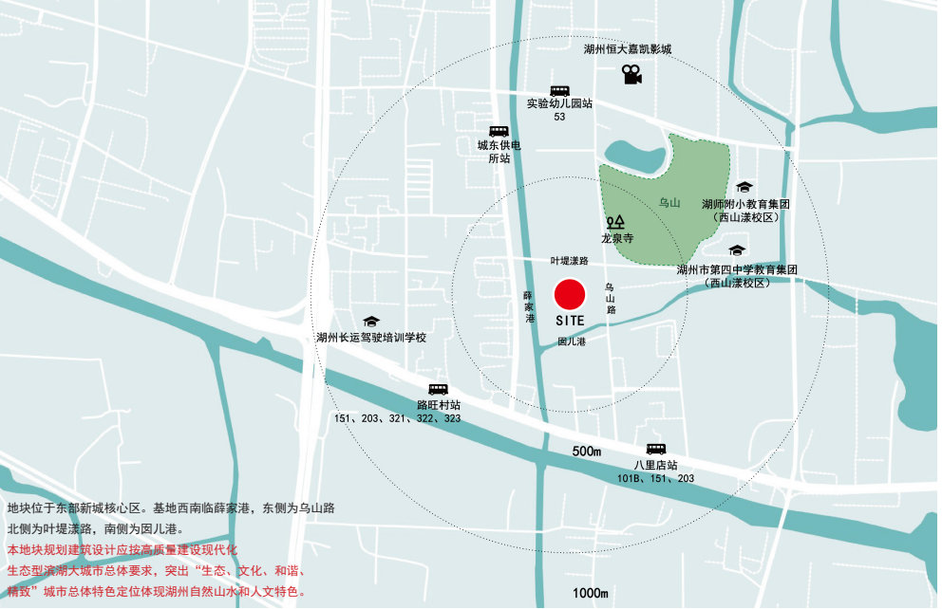

标的项目为项目公司拟开发的“佳源.阅山府”项目，地块位于东部新城核心区，基地西南临薛家港，东侧为乌山路，北侧为叶堤漾路，南侧为囡儿港。地块东北侧为西山漾湿地公园，自然景观条件优越。地块北侧、西北侧为住宅区，商业、便民设施等配套齐全。地块东北侧距离约600m左右，为湖州市第四中学（西山漾校区）和 湖师附小（西山漾校区），教育资源齐全，学区配套优越。

项目建设用地面积36,475平方米，规划住宅建筑面积约5万方，容积率为1.5，规划住宅18栋，以改善型户型为主，将用真正符合客户需求的人居作品，向城市致敬，向时代致敬，向未来致敬！

2、重大事件披露
1. 2021年6月6日，佳源.阅山府项目售楼处面向社会盛大开放，体验区样板房硬装，软装工程基本完工，经与项目公司了解，预计7月底开盘销售，具体时间会及时跟进汇报。（售楼处现场及体验区样板房照片详见附件一）。
2. 经与项目公司确认，土地款已由集团公司代付缴清，其他事项正在办理。
3. 项目公司未取得施工许可证施工，相关事项已汇报，有面临罚款风险。

3项目证照办理情况及施工进度情况：

3.1项目证照办理情况说明：
项目公司已办理证照情况如下：
证照名称 | 证照号 | 计划办理时间 | 核发时间
建设用地规划许可证 | 地字第330502202100007号 |  | 2021年2月9号

3.2项目截至2021年5月31日施工进度情况：
- 目前项目地块主要为桩基工程施工，桩基已完成合同工程量的50%，总包单位已进场，开始基坑围护工程。（总包备案合同正在审核中，实际履行合同尚未签订）。
- 标的物现场照片（2021年5月31号）
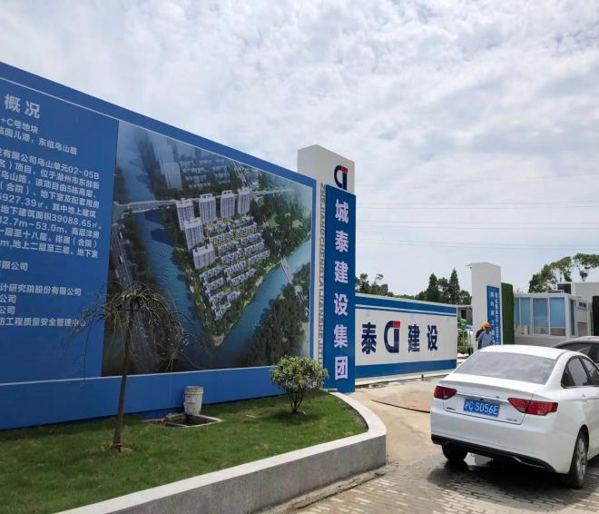 | 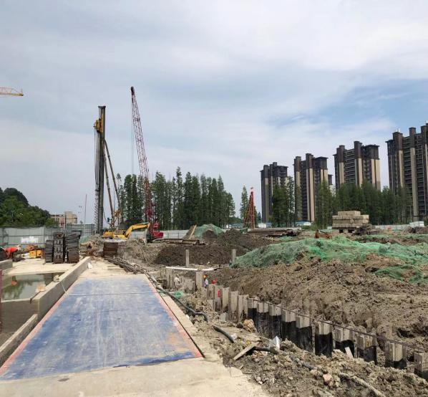
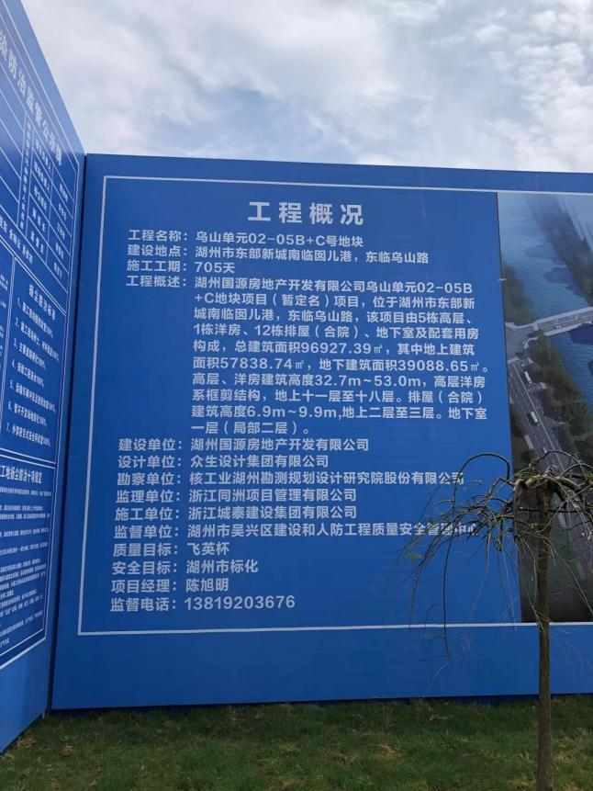 | 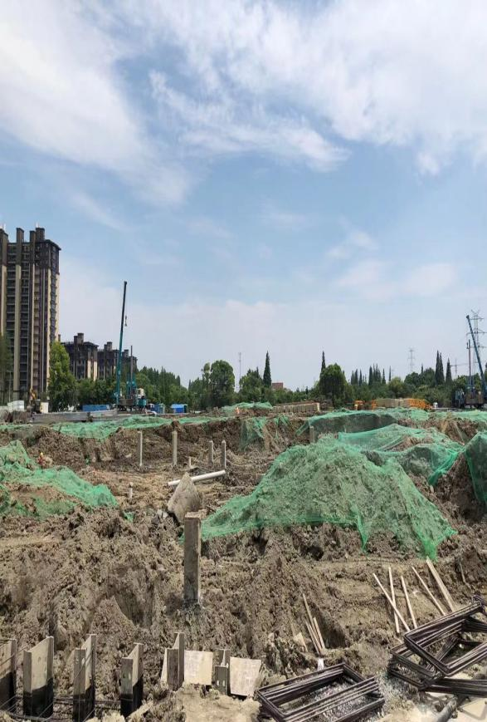

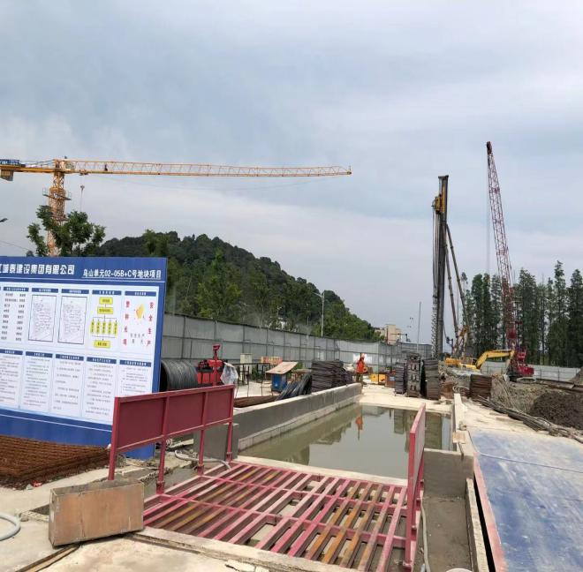 | 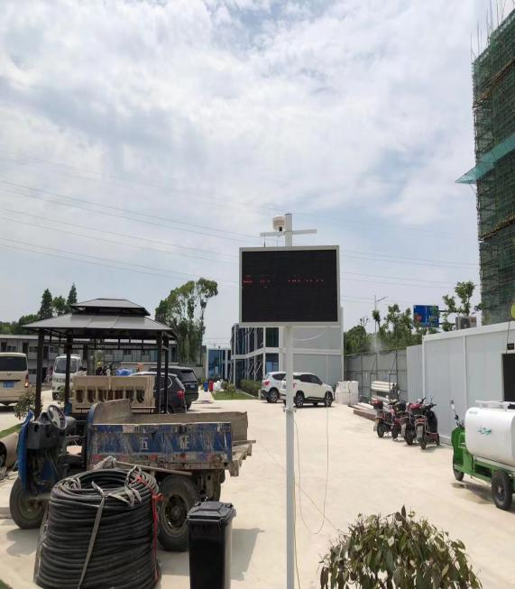
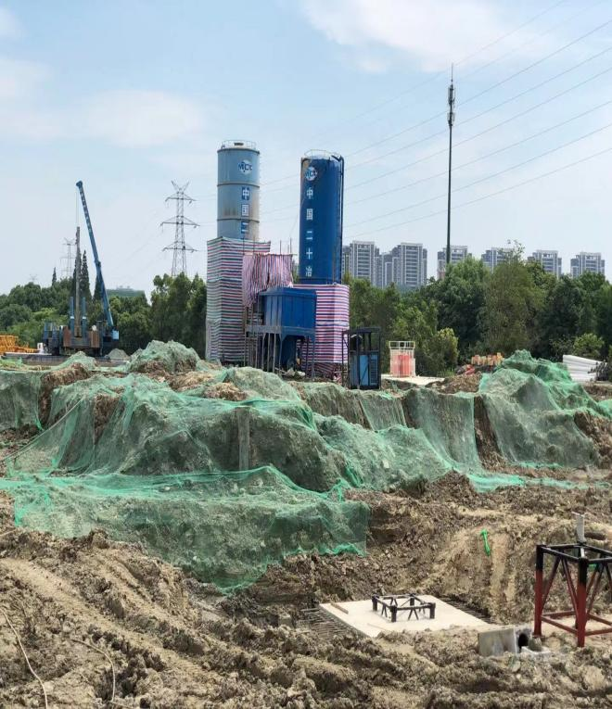 | 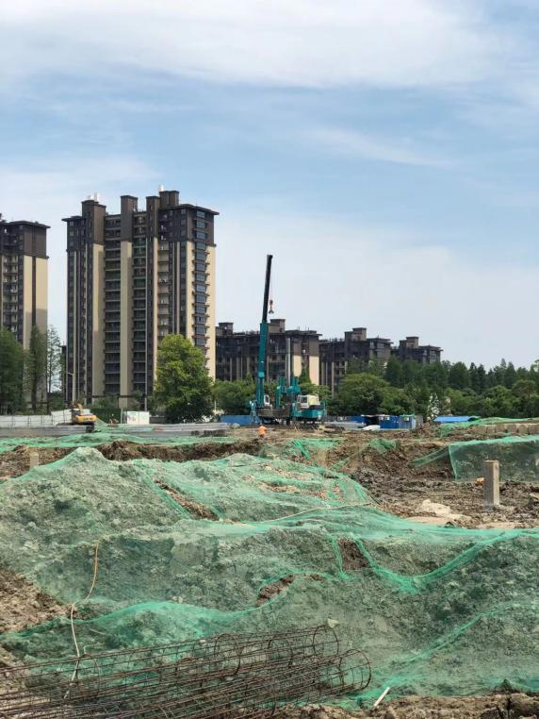

4、印鉴证照使用情况：
对于印章的使用，项目公司人员按照监管协议规定，履行印章使用流程，填写印章使用登记表，康信资管监管人员了解用印事由，按《投后监管服务协议》授权范围辨别用印事项性质，对于属于约定权限外事项的，通过邮件、微信方式向信托有关人员提交用印申请，待信托有关人员批复后方给予盖章。2021年5月份印鉴使用情况如下：

2021年5月份印章使用情况表
用印日期 | 用印事由 | 用印材料及份数 | 印鉴名称 | 经办部门 | 经办人
2021.5.10 | 因售楼处项目施工，需设置临时围挡，办理临时占道申请。 | 临时占道申请表及安全责任承诺书，共1份 | 公章 | 工程部 | 张珊珊
2021.5.10 | 项目临时围挡工程施工合同签证联系单申请用印 | 佳源工程联系单及围挡广告字工程量确认单，共3份 | 公章 | 工程部 | 张珊珊
2021.5.10 | 项目新建防空地下室战时功能和防护等级确定资料申请用印 | 防空地下室战时功能和防护等级确定申请表，委托书共计1份 | 公章 | 工程部 | 张珊珊
2021.5.11 | 项目临时变配电工程节点进度确认单申请用印 | 项目配电工程节点进度确认单，共计2份 | 公章 | 工程部 | 张珊珊
2021.5.12 | 办理油卡介绍信，开票用印申请 | 办理油卡介绍信及营业执照复印件，共计1份 | 公章 | 办公室 | 唐斌
2021.5.14 | 项目供电方案征询资料用印 | 项目供电方案征询资料，共计1份 | 公章 | 工程部 | 王国林
2021.5.17 | 项目供电方案变更申请用印 | 申请报告，共计1份 | 公章 | 工程部 | 王国林
2021.5.18 | 项目桩基工程请款节点进度确认单用印 | 项目桩基工程请款节点进度确认单，共计1份 | 公章 | 工程部 | 张珊珊
2021.5.18 | 售楼处软装工程项目节点进度确认单用印 | 软装工程项目节点进度确认单，共计1份 | 公章 | 工程部 | 张珊珊
2021.5.18 | 售楼处金属屋面制作安装合同工程量签证联系单用印 | 售楼处金属屋面制作安装合同工程量签证联系单，共计3份 | 公章 | 工程部 | 张珊珊
2021.5.18 | 墙砖材料订购单用印 | 墙砖材料订购单，共计1份 | 公章 | 工程部 | 姚新佳
2021.5.18 | 项目建设工程质量检测委托协议书用印 | 项目建设工程质量检测委托协议书，共计3份 | 公章 | 工程部 | 张珊珊
2021.5.19 | 中行网银服务申请用印 | 中行网银服务申请单，共计1份 | 公章 | 财务部 | 黄春娣
2021.5.19 | 中行网银服务申请用印 | 中行网银服务申请单，共计1份 | 法人章 | 财务部 | 黄春娣
2021.5.19 | 中行网银服务申请用印 | 中行网银服务申请单，共计1份 | 财务章 | 财务部 | 黄春娣
2021.5.19 | 关系证明申请用印 | 关系证明单，共计1份 | 公章 | 办公室 | 施月芳
2021.5.21 | 乌山单元02-05B+C号项目备案合同补充协议申请用印 | 乌山单元02-05B+C号项目备案合同补充协议，共计4份 | 公章 | 工程部 | 张珊珊
2021.5.21 | 内部员工签订劳动合同用印 | 劳动合同一式两份，共计2份 | 公章 | 办公室 | 施月芳

2021年5月份印章/证照外出使用情况表：
外出日期 | 印鉴/证照名称 | 事由 | 外出机构 | 经办人 | 备注
2021.5.8 | 公章 | 到中行办理个人代付业务合作协议书 | 中国银行 | 黄春娣 | 资料已用印
2021.5.8 | 法人章 | 到中行办理个人代付业务合作协议书 | 中国银行 | 黄春娣 | 资料已用印
2021.5.8 | 财务专用章 | 到中行办理个人代付业务合作协议书 | 中国银行 | 黄春娣 | 资料已用印

合同签订情况：
2021年5月份，项目公司共计签订合同22份，详见合同签订情况表：

2021年5月份合同签订情况表：
对方单位 | 合同编号 | 合同文件名称 | 合同内容 | 合同金额（元） | 签约日期 | 备注
嘉兴众诚鼎创建材有限公司 |  | 墙地砖采购合同 | 1.合同总价人民币（大写）： 玖万玖仟柒佰伍拾元整 ￥：99750  2.上述产品单价已包含产品的设计、制作、供应、包装、运输、税金、利润、货到工地至需方指定地点（货车能到的位置）、装卸等所发生的一切费用，还包括前期设计配合、现场协调、现场配合验收、每批次产品的例行送检、因质量问题引起的维修和更换、技术指导和培训等费用。因甲方抽检要求的检测费含在综合单价中。 | 99,750.00
浙江禾城工程管理有限责任公司 | 佳源杭城-湖州阅山府-工程造价咨询费-一期-2021-1 | 湖州阅山府项目  工程造价咨询服务合同 | 2.1本合同咨询服务费=咨询基本费+核减追加费。预估合同总金额为 230400 元，其中不含税金额为人民币 217358 元，税金为13042 元。实际金额以合同约定计算方式计算为准 。  2.1.1咨询基本费的计算方式为：按总建面积×中标单价2.4元/m2计取（总建面积暂按9.6万平米计取，最终按实计取）。  2.1.2核减追加费的计算方式为：工程结算核减率在5%（含）以内时不计，核减率在5%以外时计算公式：核减追加费=（施工方报审值—审定值—施工方报审值×5%）×5%，核增费用不计算追加费，非乙方努力的甲方自行核减内容不计算核减追加费。核减追加费由施工承包单位承担，甲方从其工程款中扣除代为支付乙方。 | 230,400.00 | 2021 年 4 月 9 日
杭州拱墅万达电影城有限公司湖州万达店 |  | 场地租赁合同 | 1、场地位置：场地位于【湖州】市【吴兴】区【大升】路【899】号【万达影城大堂】。  2.场地面积：【□套内建筑面积/□使用面积】大约为【2】平方米左右（长约【4】米，宽约【0.5】米），具体场地范围见附件一。  3.本合同所述场地租赁期限为：自【2021】年【5】月【1】日起至【2021】年【5】月【31】日止（“租赁期限”）。  4.场地租金为固定租金，具体金额为人民币【壹万贰仟】元整（小写：￥【10000】，含税；其中不含增值税价款【9174.31】元，增值税额【825.69】元，税率为【9】%）。 | 10,000.00
湖州世苑建筑节能评估有限公司 | 2021005 | 浙江省民用建筑节能评估  技术服务合同 | 1.服务内容：节能评估技术服务。  2.服务方式： 技术咨询  3..节能评估服务收费执行浙价服【2013】84号文件，合同总金额（含税）为人民币160000.00元（壹拾陆万元整），含6%的增值税专票。该价含专家评审费，不含竣工能效测评，如需实施竣工能效测评，双方签订补充协议。  报价说明：总价=5X2+4.658729X1.75=18.1528万元；上述价格按总价的88%，18.1528X0.88=16万元。  2.技术服务费用由甲方一次性支付乙方。 | 160,000.00 | 2021年5月
浙江天和建筑设计有限公司 | 21-076F | 建设工程设计合同 | 1.本合同设计收费为伍万肆仟元整人民币。  2.发包人应向设计人提交的有关资料及文件：项目总平面图，各单体建筑图，周边地形图。  3.设计人应向发包人交付的设计资料及文件：日照分析成果报告 | 54,000.00 | 2021年4月
绍兴艾妮博琳装饰设计有限公司 |  | 湖州阅山府项目  样板房软装采购合同 | 1．合同总计费用为上限总价：54万元（大写人民币 伍拾肆万元 整）；费用中已包含乙方为完成该软装饰工程的设计、主材价、税金、打包费、长途汽车运输费、搬运、装卸、布置费等所有费用。  2.工程内容：包括体验区样板房域内的家具、窗帘、装饰灯具、床上用品、地毯、抱枕、挂画、饰品、摆件等的选材、安装及布置3.工程规模：样板房：约210㎡。 | 540,000.00
浙江典尚空间建设有限公司 |  | 湖州阅山府项目  售楼处软装采购合同 | 1.工程内容：  包括体验区售楼处域内的家具、窗帘、装饰灯具、床上用品、地毯、抱枕、挂画、饰品、摆件等的选材、安装及布置。  2.工程计价：合同总计费用为上限总价：50万元（大写人民币 伍拾万元 整）；费用中已包含乙方为完成该软装饰工程的设计、主材价、税金、打包费、长途汽车运输费、搬运、装卸、布置费等所有费用。  3.工程规模：售楼处：约905㎡。 | 500,000.00
浙江胜源装饰工程有限公司 | 佳源杭城-佳源阅山府-售楼处装修-2021-5 | 装潢工程施工合同 | 1、合同价款  （1）合同价（签约价）为：¥ 3749231 元，大写人民币：叁佰柒拾肆万玖仟贰佰叁拾壹元整，其中不含税金额为 3439661 元，税金为 309570 元。  2.结算方式：本工程采用全费用固定综合单价合同，工程量按实结算。乙方应对合同金额的准确性负责，在未经甲方要求及设计变更的前提下，合同约定的工程量为上限值，结算时如超合同约定上限值的工程量视作让利。结算工程量根据竣工图结合现场计算，竣工图不准确或与现场不符且无甲方有效签证的，以价低者进行结算。（其中甲方代扣代缴及处罚费用需要在结算金额之外扣除）  3.工程规模：共计施工面积 1115 ㎡，（以墙内边线为准） | 3,749,231.00 | 2021 年 4 月 30 日
慈溪市水利建筑勘测设计院有限公司杭州分公司 |  | 技术服务合同 | 水土保持技术服务费经双方协商一致，总计大写人民币陆万捌仟元整（小写：68000元）（含税价）：其中水土保持方案编制费为人民币伍万壹仟陆佰陆拾元（小写：51000元）、监测验收费为人民币壹万柒仟贰佰贰拾元（小写：17000元），前述费用已包含但不限于人工、文印、交通、咨询、专家评审费、规费、税金等乙方履行合同项下全部工作的所有费用，甲方不再另行支付任何其他费用和额外服务酬金。 | 68,000.00 | 2021年04月
无锡市明大交通科技咨询有限公司 |  | 交通评估——技术开发（委托合同） | 1、服务内容:  （1）相关道路交通基础资料收集、整理、分析；  （2）项目设计前期提供地块内交通功能设计咨询服务；  （3）按要求编制交通影响评价报告。  2.本合同总费用合计：捌万贰仟圆整（￥82000元整），其中，咨询服务费：柒万柒仟叁佰伍拾捌圆肆角玖分（￥77358.49元）  税额：肆仟陆佰肆拾壹圆伍角壹分（￥4641.51元）。 | 82,000.00 | 2021年4月
浙江巨业塑料型材有限公司 | 佳源杭城-湖州阅山府-售楼处精装-2021-5 | 湖州阅山府体验区 项目  铝合金门窗、栏杆、百叶施工合同 | 1、工程范围：具体承包内容包括门窗、栏杆、百叶的图纸深化、制作、安装、防雷接地、保洁、三性及其它项目所在地政府要求的所有检测、运输、清理、维护、保修等一切相关工作。  2、承包方式：包工包料  3.合同造价（签约价）为：¥：80453 元，其中不含税金额为 73810 元，增值税为 6643 元。 | 80,453.00 | 2021 年 5 月 6日
杭州柏景照明工程有限公司 |  | 灯光照明工程承包合同 | 1. 工程范围：湖州阅山府售楼处外立面亮化工程 全部灯具及附属材料的供应及安装、调试及售后服务。（详见合同附件范围内容）  2. 承包方式：包工包料、包安全、包风险、包工期、包质量、包文明施工、包税金、包一次性验收通过的承包方式。  3.合同总价为： 105008 元，大写人民币 壹拾万零伍仟零捌元整（详见清单） | 105,008.00 | 2021 年 5 月 8 日
杭州慕雅丝绸有限公司 | MJN2021-328 | 礼品采购合同 | 1.产品名称：90真丝方巾，数量(条）：300，单价：160.  2.合同价款：（人民币大写）：肆万捌仟元整， 小写：￥48000.00 | 48,000.00
浙江佳源建筑设计有限公司 | JS-2021-1101 | 规划方案设计合同 | 1.本合同设计收费估算为人民币927951元，大写：玖拾贰万柒仟玖佰伍拾壹元整。其中不含税金额为人民币875425.47元，税金为52525.53元，其价格包含了乙方设计需要的所有人工、材料、差旅费、晒图费和税金等一切费用。  2.设计费支付的前提条件是乙方必须提供符合甲方要求的增值税专用发票，税率为6%  3.设计费用的15％为服务跟踪费 | 927,951.00
浙江佳源建筑设计有限公司 | JS-2021-1103 | 室内装修工程设计合同 | 1.本合同设计收费估算为人民币476700元，大写：肆拾柒万陆仟柒佰元整。其价格包含了乙方设计需要的所有人工、材料、差旅费、晒图费和税金等一切费用。  2.5.4设计费支付的前提条件是乙方必须提供符合甲方要求的增值税专用发票，税率为6%。 | 476,700.00
众生设计集团有限公司 | H21-DD-07 | 建设工程设计合同 | 1.本合同设计收费估算为人民币壹佰伍拾壹万捌仟零贰元 整（￥：1518002.00元）  2.设计合理使用年限为 50 年。  3.在提交最后一部分施工图的同时结清全部设计费，不留尾款。  4.实际设计费按施工图设计面积核定，多退少补。实际设计费与估算设计费出现差额时，双方另行签订补充协议。 | 1,518,002.00
湖州楠山视觉文化传播有限公司 | 佳源杭城-湖州阅山府-售楼处装修-2021-8 | 湖州阅山府售楼处 项目  标识标牌制作安装合同 | 1.承包方式：包工包料  2.本合同总金额¥ 90000元，大写人民币 玖万元整，其中不含税金额为：89109 元，税金为 891元。  3.上述价格为综合包干价，包含但不限于产品成本、设计费、样品制作费、包装费、运输费、安装费、劳务费、管理费、保洁费、检测与验收费、因质量问题引起的维修和更换费用、成品保护、保险、各项税费等。  4.结算方式：本工程为固定单价合同，本合同结算价=结算工程量×合同固定综合单价+佳源联系单。结算工程量根据竣工图结合现场计算，竣工图不准确或与现场不符且无甲方有效签证的，以价低者进行结算。结算价大于合同价的（佳源联系单费用除外），按合同价结算，结算价小于合同价的，按结算价结算。水电费、违约金等其他应扣费用另行额外扣除。 | 90,000.00 | 2021 年 5 月 18 日
武义哈勃工贸有限公司 | 佳源杭城-湖州阅山府-售楼部装修-一期-2021-9 | 湖州阅山府体验区  进户门办公室门供货安装合同 | 1.合同造价（签约价）为：¥16000 元，其中不含税金额为14679元，税金为 1321元（小写），人民币：壹万陆仟元整 （大写）。各款产品的价格详见清单。  2.以上综合单价包括：产品制作、五金配件（含锁具、闭门器、顺位器、门吸等）、包装、运输、装卸、安装（含门框内灌浆或打发泡胶）、成品保护等施工该分项所发生的其他一切费用，并提供增值税专用发票。如遇门洞宽度小于60cm的管井门，且现场无法进行框内灌浆施工的，则是否灌浆根据现场实际协商结果而定。 | 16,000.00 | 2021 年 5 月 18 日
浙江明源地产管理咨询有限公司 |  | 明源云客电子商务平台  服务合同 | 1.乙方为甲方提供网站技术服务，主要包括：渠道管家”产品功能，来访登记”产品功能，移动销售”产品功能。  2.甲方购买的服务内容总价为人民币￥ 45600 元（大写： 肆万伍仟陆佰元整）。  3.租期说明：本合同约定的租用起始日期从开通企业管理账号之日起计算，租期12个月  4.支付方式：转账支付 | 45,600.00
杭州先觉房地产营销策划有限公司 |  | 广告策划服务合同 | 1.营销策划服务的工作内容：（1）市场营销。（2）品牌推广。（3）广告策划。（4）微信服务。  2.策划服务期限：自2021年5月1日至2021年12月31日止。  3.策划服务费用承付方式：合同含税服务费用总价为人民币伍拾贰万元整（¥520000.00），该费用已包含但不限于乙方为完成本合同义务所需的费用。按季度付款，每月度含税服务费用为人民币陆万伍仟元整（¥65000.00），每季度最后的一周内支付。 | 520,000.00
杭州佳源设计有限公司 | JYHT-2021-CH016 | 策 划 设 计 服 务 合 同 | 1．服务范围：与本项目相关的形象策划、营销推广、广告设计等工作。  2.服务期限：自 2021年 2 月 1 日起至 2022年 1 月 31 日止。  3.佳源·阅山府 项目2021年销售指标为 6.36亿元，根据收费标准，本项目年度策划服务费为70 万元；按季收取，每季度 17.5 万。 | 700,000.00
上海国景模型设计有限公司 |  | 模型设计制作合同 | 1.模型制作费用：人民币拾肆万元整（即￥140000元，已含运费、卸货费用、税费等为完成本合同项下的委托任务而需要的所有费用。） | 140,000.00

6、项目销售情况：

6.1 销售概况：

项目公司目前暂未开盘，时间待定。

7、资金情况：

7.1资金流出情况：
根据项目公司提供的企业网银明细，2021年5月份监管账户范围内对外资金流出总额共计6,077,320.19元（含往来款及手续费），具体情况详见下表：

2021年5月份监管账户对外资金流出情况表：
序号 | 交易时间 | 收款方 | 资金用途 | 金额（元） | 出款账户 | 用款类型
1 | 2021.5.1 | 国网浙江省电力有限公司湖州供电公司 | 支付项目公司电费 | 19,601.92 | 中国银行 | 管理费用
2 | 2021.5.1 | 国网浙江省电力有限公司湖州供电公司 | 支付项目公司电费 | 1,417.73 | 中国银行 | 管理费用
3 | 2021.5.8 | 唐斌 | 借备用金 | 5,000.00 | 中国银行 | 往来款
4 | 2021.5.12 | 桑胜林 | 报销业务招待餐费 | 7,630.00 | 中国银行 | 管理费用
5 | 2021.5.12 | 施月芳 | 4月份员工餐费补助 | 8,190.00 | 中国银行 | 管理费用
6 | 2021.5.12 | 施月芳 | 报销项目公司办公费 | 11,228.00 | 中国银行 | 管理费用
7 | 2021.5.12 | 张珊珊 | 报销业务招待餐费 | 642.00 | 中国银行 | 管理费用
8 | 2021.5.12 | 周妍 | 借备用金（营销策划部） | 20,000.00 | 中国银行 | 往来款
9 | 2021.5.12 | 唐斌 | 报销差旅费 | 750.11 | 中国银行 | 管理费用
10 | 2021.5.12 | 唐斌 | 报销汽车维修与保养费用 | 2,635.00 | 中国银行 | 管理费用
11 | 2021.5.12 | 湖州市住房公积金管理中心 | 缴纳员工公积金 | 40,456.00 | 中国银行 | 管理费用
12 | 2021.5.12 | 湖州市水务集团有限公司 | 支付水费 | 130.95 | 中国银行 | 管理费用
13 | 2021.5.12 | 中国银行 | 银行扣手续费 | 45.00 | 中国银行 | 财务费用
14 | 2021.5.12 | 施月芳 | 报销项目公司猪肉充值卡及餐费 | 11,284.60 | 中国银行 | 管理费用
15 | 2021.5.12 | 桑胜林 | 报销业务招待餐费 | 1,090.00 | 中国银行 | 管理费用
16 | 2021.5.12 | 中国银行 | 银行扣手续费 | 15.00 | 中国银行 | 财务费用
17 | 2021.5.12 | 湖州市水务集团有限公司 | 支付水费 | 688.70 | 中国银行 | 管理费用
18 | 2021.5.14 | 湖州时代德纳国际影城有限公司 | 支付营销策划部德纳影城市场合作协议费用 | 18,000.00 | 中国银行 | 营销费用
19 | 2021.5.14 | 杭州拱墅万达电影城有限公司湖州万达店 | 支付万达影城场地租赁费 | 10,000.00 | 中国银行 | 营销费用
20 | 2021.5.14 | 中国银行 | 银行扣手续费 | 15.00 | 中国银行 | 财务费用
21 | 2021.5.14 | 国家金库吴兴区支库 | 缴纳项目公司员工社会保险 | 36,167.85 | 中国银行 | 管理费用
22 | 2021.5.19 | 昆山弘锦基础工程有限公司 | 用于退还投标保证金（桩基工程） | 500,000.00 | 中国银行 | 往来款
23 | 2021.5.19 | 浙江乔兴建设集团有限公司 | 用于退还投标保证金（总包工程） | 1,000,000.00 | 中国银行 | 往来款
24 | 2021.5.19 | 金国良 | 用于退还投标保证金（总包工程） | 1,000,000.00 | 中国银行 | 往来款
25 | 2021.5.19 | 嘉兴力成基础工程有限公司 | 桩基工程节点付款（合同金额的30%） | 2,597,601.00 | 中国银行 | 建筑工程费用
26 | 2021.5.19 | 浙江广舶电力科技有限公司 | 配电工程节点付款（合同金额的95%） | 213,750.00 | 中国银行 | 前期费用
27 | 2021.5.19 | 嘉兴众诚鼎创建材有限公司 | 地砖采购付款 | 99,750.00 | 中国银行 | 前期费用
28 | 2021.5.19 | 浙江典尚空间建设有限公司 | 售楼处软装工程节点付款（合同金额的30%） | 150,000.00 | 中国银行 | 前期费用
29 | 2021.5.19 | 潘明龄 | 报销项目公司日常办公费及招待餐费等 | 12,428.30 | 中国银行 | 管理费用
30 | 2021.5.19 | 周妍 | 日常管理开销费用 | 2,254.16 | 中国银行 | 管理费用
31 | 2021.5.19 | 沈洪燕 | 招待餐费 | 2,894.00 | 中国银行 | 管理费用
32 | 2021.5.19 | 唐斌 | 招待餐费 | 1,428.00 | 中国银行 | 管理费用
33 | 2021.5.19 | 唐斌 | 报销汽车燃油费 | 2,000.00 | 中国银行 | 管理费用
34 | 2021.5.19 | 中国银行 | 银行扣手续费 | 228.90 | 中国银行 | 财务费用
35 | 2021.5.17 | 国家金库吴兴区支库 | 缴纳项目公司员工社会保险 | 599.16 | 中国银行 | 管理费用
36 | 2021.5.26 | 周妍 | 为营销策划服务购买礼品，奖品费用 | 3,602.90 | 中国银行 | 营销费用
37 | 2021.5.26 | 赵玥 | 为营销策划服务购买礼品，工作服等费用 | 32,574.00 | 中国银行 | 营销费用
38 | 2021.5.26 | 施月芳 | 日常管理开销费用（茶叶，电信费，饮用水，咨询服务费等） | 29,580.60 | 中国银行 | 管理费用
39 | 2021.5.26 | 中国银行 | 银行扣手续费 | 25.00 | 中国银行 | 财务费用
40 | 2021.5.26 | 中行代发划转 | 项目公司4月份员工工资 | 222,832.20 | 中国银行 | 管理费用
41 | 2021.5.27 | 中行代发划转 | 项目公司4月份员工工资（1个人） | 10,784.11 | 中国银行 | 管理费用
合计: |  |  | 6,077,320.19

7.2资金流入情况：
项目公司2021年5月份收到集团公司及关联公司往来款合计金额：7,702,810.01元，具体情况详见下表。

2021年5月份资金流入情况表
序号 | 款项明细 | 单位名称 | 收款金额（元） | 收款日期 | 收款账户
1 | 用于项目公司日常经营费用开支 | 浙江佳源杭城房地产集团有限公司 | 200,000.00 | 2021.5.11 | 中国银行股份有限公司湖州爱山支行
2 | 支付桩基节点工程款及退还投标保证金等项目日常报销 | 浙江城泰建设集团有限公司 | 7,500,000.00 | 2021.5.17 | 中国银行股份有限公司湖州爱山支行
3 | 退还多余备用金 | 周妍 | 2,810.01 | 2021.5.31 | 中国银行股份有限公司湖州爱山支行
合计： |  |  | 7,702,810.01

7.3资金结算

7.3.1各账户余额：
根据项目公司资金账户企业网银查得，截至2021年5月31日项目公司各资金账户余额总计：1,711,799.44元。账户资金流量情况详见银行对账单（附件二），各账户余额详见下表：

截至2021年5月31日各银行账户余额表
序号 | 开户行 | 账号 | 账户性质 | 账户余额（元）
1 | 中国银行股份有限公司湖州爱山支行 | 358478847343 | 基本户 | 1,711,799.44

附件：

附件一 ： 售楼处实景照片。

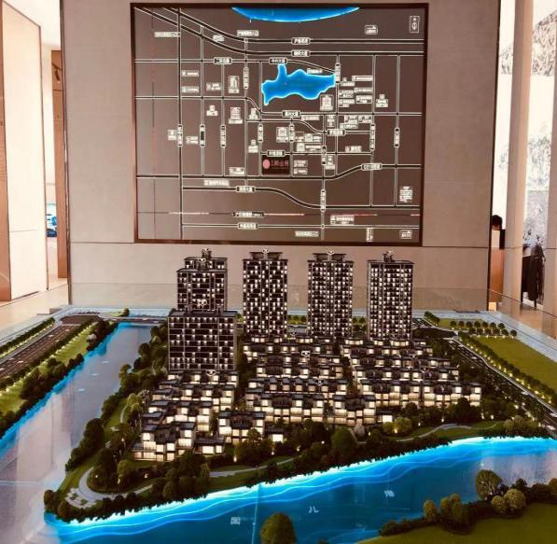 | 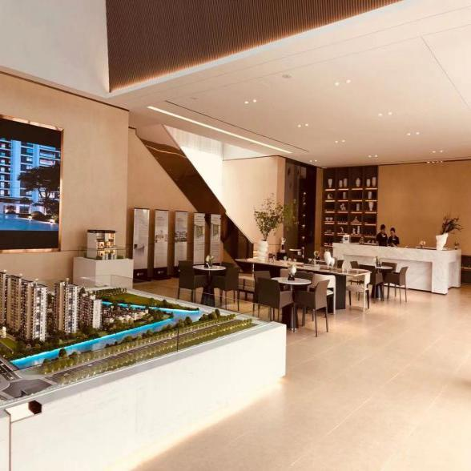
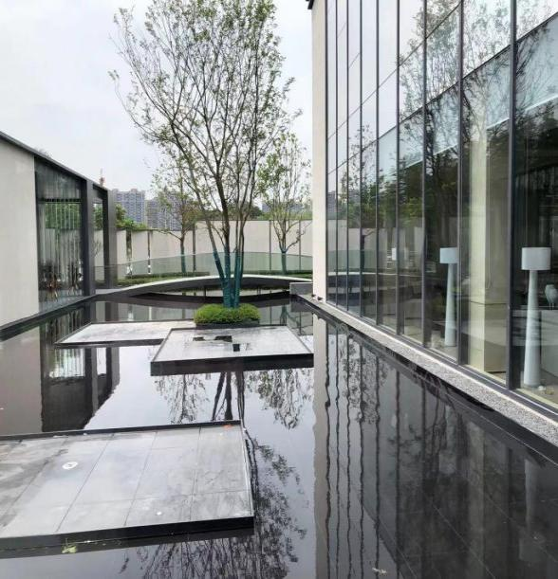 | 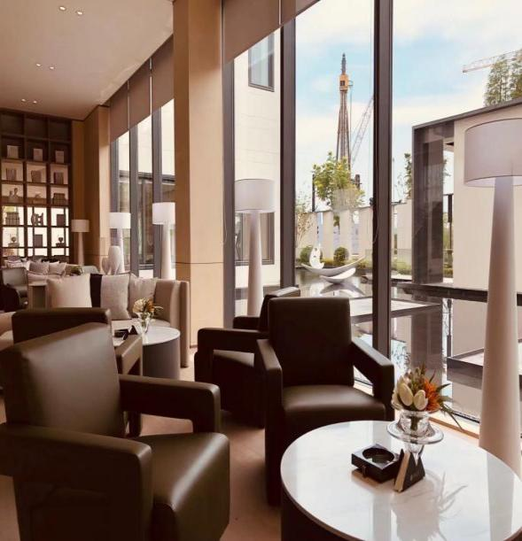

样板房实景照片：

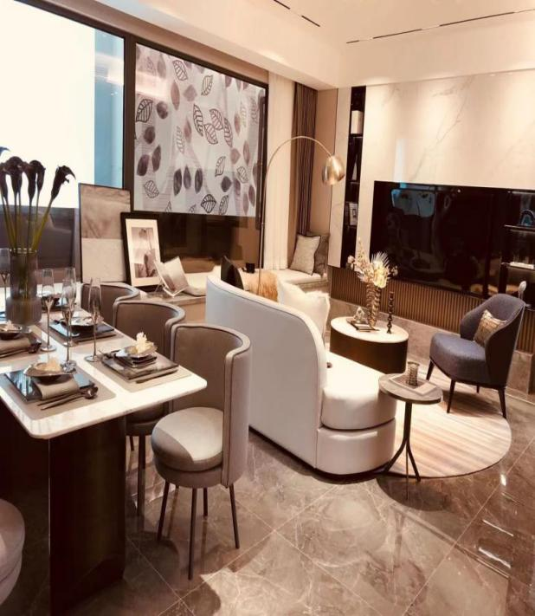 | 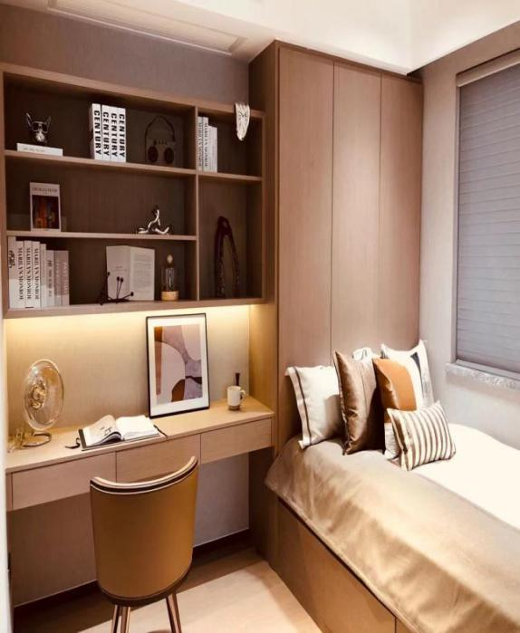
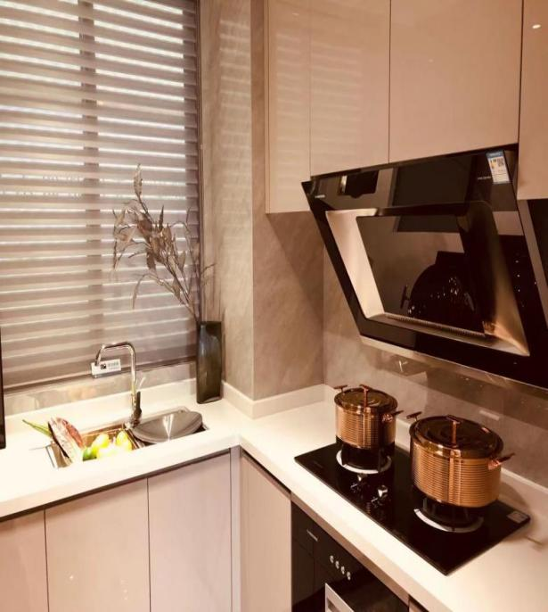 | 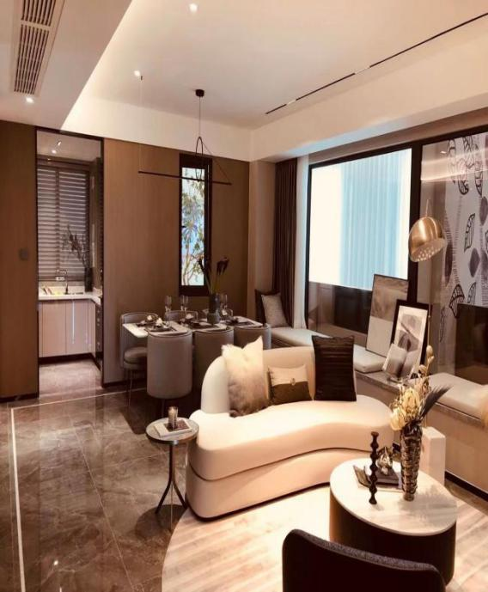

附件二： 银行对账单

